“¿NO ARDÍAN NUESTROS CORAZONES?”
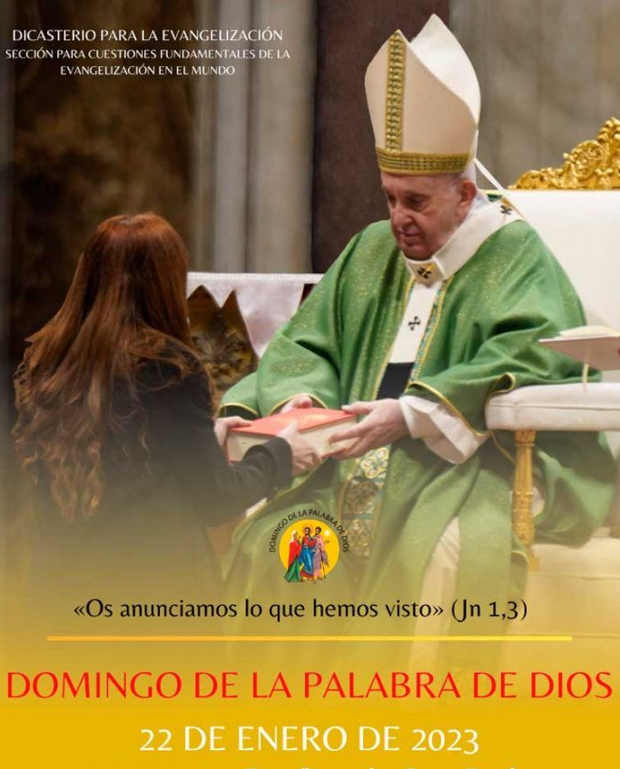

“En el principio existía el Verbo, y el Verbo estaba con Dios, y el Verbo era Dios”.

Y ese Verbo sigue latente en nuestra historia, creando, inquietando, sacudiendo. Es la Palabra pronunciada cuando todo era caos: ‘Y dijo Dios’ … y todo se fue haciendo y se fue ordenando según su propio Espíritu. Es la Palabra dirigida en el Edén al género humano y que fue distorsionada astutamente por Satanás. Es la Palabra dirigida a la humanidad entera -en la persona de Abraham, Moisés, los reyes y los profetas- y que fue liberando, empoderando y anunciando. Es la misma Palabra que decidió encarnarse y habitar entre nosotros y que hoy continúa interpelando con su solidez, su fuerza creadora, su actualidad, perennidad y capacidad transformadora.
No hay duda: Dios sigue hablando a su pueblo hoy. El diálogo continúa y está más interesante que nunca. Lo importante es acercarnos a la Palabra con un corazón sencillo que sepa escuchar, acoger y obedecer. Necesitamos, como Vicente un día, hacer una lectura liberadora desde los pobres y la justicia social que no se quede en lectura fundamentalista, mágica, rutinaria o insípida. Necesitamos también enamorar de esta Palabra que “es viva, eficaz y más tajante que espada de doble filo”, a nuestro entorno, a todo aquel que se cruza por nuestro camino.
Que podamos vivir este Domingo de la Palabra, instituido por nuestra líder Francisco el 30 de septiembre del 2019, queriendo escuchar `lo que el Señor me quiere decir`, como diría un día San Agustín y recordando que Benedicto XVI es sin duda el Papa de la Palabra, que la escudriñó, la rumió, la comentó y la vivió., después de haber hecho una lectura teológica de ella.
Que aquella afirmación de Pablo, "muchas veces y de muchas maneras habló Dios en el pasado…”, podamos nosotros conjugarla en presente y también en futuro, sabiendo que la Palabra de Dios no pasará, por ser Alfa y Omega, Principio y Fin. Feliz Domingo de la Palabra.

